CIRCULAR IMPOSITIVA NRO. 767

Resolución General (Com. Arbitral Convenio Multilateral) 06/2015

Fecha de Norma: 25/11/2015

Fecha Boletín Oficial: 03/12/2015

Convenio Multilateral. Ingresos brutos. Agentes de retención y percepción incluidos en el SIRCAR. Vencimientos para el período fiscal 2016

Se establecen las fechas de vencimiento para la presentación y el pago de las declaraciones juradas del período fiscal 2016, correspondientes a los agentes de retención y percepción del impuesto sobre los ingresos brutos incluidos en el SIRCAR.

Calendario de Vencimientos - Año 2016
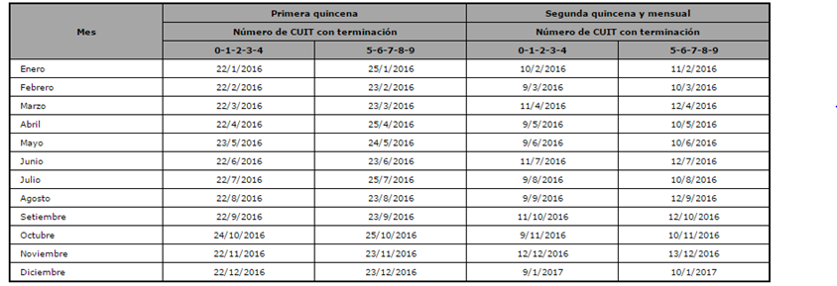

Buenos Aires, 04 de Diciembre 2015.

